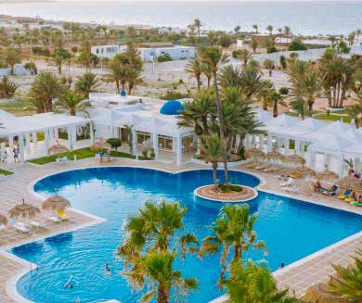
SEGUICI

VALTUR DJERBA GOLF RESORT & SPA
DJERBA

MAGGIO - SETTEMBRE 2024
a partire da
€ 488 p.p
PACCHETTO CON VOLO da MILANO MXP/ROMA/VERONA/NAPOLI
ALL INCLUSIVE

Il Valtur Djerba Golf Resort & Spa 4* è situato direttamente su una bellissima e ampia spiaggia di sabbia fine, di fronte all’unico campo da golf di 27 buche (18+ 9) dell’isola di Djerba. Si distingue per la sua architettura che ricorda le tipiche costruzioni dell’isola, immerso in un parco privato di 14 ettari. L’hotel è dotato di ampi spazi comuni, sia esterni che interni, e di un importante centro benessere il Salus Golf Spa di 1200 mq, realizzato da Hoffer Group di Bolzano con tecnologia all’avanguardia. Uno dei punti di forza è l’incantevole spiaggia con palme e dune di sabbia bianca fino alla battigia, su un tratto di mare considerato il più bello di Djerba. Dista 6 km da Midoun, 18 km da Houmt Souk capoluogo dell’isola e 25 km dall’aeroporto internazionale di Djerba.

Quota di gestione pratica (inclusa polizza med/bag), solo soggiorno € 88 p.p. adulti - Bambini € 44 PARTI SICURO FACOLTATIVO: € 60 A CAMERA (INCLUDE POLIZZA ANNULLAMENTO)
PER INFORMAZIONI E PRENOTAZIONI: 06.983 78037 DESCRITTIVI COMPLETA SU WWW.4UTRAVEL.IT

DATA | Tariffa 1° e 2 ° letto (quote dinamiche, “a partire da”) - Trattamento di All inclusive
 | CAMERA CLASSIC  EARLY BOOKING AL 28/2 | CAMERA CLASSIC LISTINO DINAMICO A PARTIRE DA
20/05-27/05 | 576 | 605
27/05-03/06 | 596 | 626
03/06-10/06 | 596 | 626
10/06-17/06 | 623 | 654
17/06-24/06 | 638 | 670
24/06-01/07 | 699 | 734
01/07-08/07 | 699 | 734
08/07-15/07 | 706 | 741
15/07-22/07 | 759 | 797
22/07-29/07 | 759 | 797
29/07-05/08 | 813 | 854
05/08-12/08 | 953 | 998
12/08-19/08 | 967 | 1015
19/08-26/08 | 913 | 959
26/08-02/09 | 826 | 867
02/09-09/09 | 706 | 741
09/09-16/09 | 612 | 642
16/09-23/09 | 612 | 642
23/09-30/09 | 591 | 621
30/09-07/10 | 591 | 621
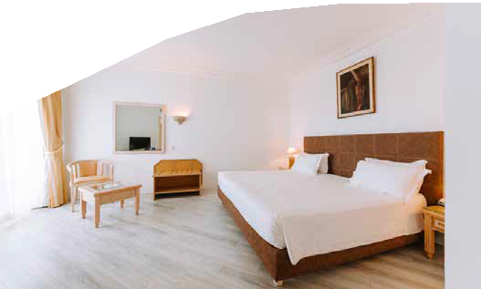
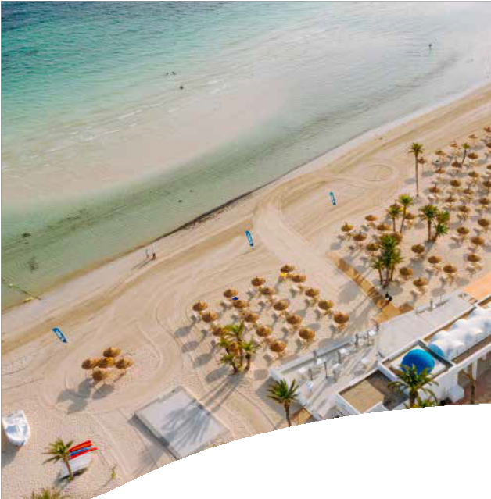
Quote settimanali per persona (per i primi 2 occupanti letto) nella camera classic con trattamento di All inclusive

Nota bene : Le tariffe sono dinamiche e le quote indicate in tabella sono da considerarsi “a partire da”, può accadere che in fase di preventivo vengano aggiornate con i prezzi reali del momento PACCHETTO COMFORT VOLO + HOTEL: La quota comprende: 7 pernottamenti in formula All Inclusive volo di programmazione del
T.O. (volo speciale ITC o di linea), andata e ritorno il Lunedì, dai seguenti aeroporti :Milano Malpensa, Bergamo, Verona, Roma e Napoli per Djerba. Trasferimento collettivo gratuito da e per l’hotel.
Per partenze da altri aeroporti con pacchetti Smart, tariffe su richiesta, verificabili su Hellobook.it o contattando il ns. ufficio booking. Per partenze da altri aeroporti o per ingressi diversi da quelli pubblicati, tariffe su richiesta,

SISTEMAZIONI ALTERNATIVE (supplementi per camera per notte)
camera vista mare euro 11 dal 20/05-26/05 e dal 23/09-28/10, euro 16 dal 27/05-14/07 e dal 02/09-22/09, euro 24 dal 15/07-01/09 camera superior euro 11 dal 20/05-26/05 e dal 23/09-28/10, euro 17 dal 27/05-14/07 e dal 02/09-22/09, euro 24 dal 15/07-01/09 camera family euro 18 dal 20/05-26/05 e dal 23/09-28/10, euro 30 dal 27/05-14/07 e dal 02/09-22/09, euro 46 dal 15/07-01/09 junior suite euro 45 dal 20/05-26/05 e dal 23/09-28/10, euro 86 dal 27/05-14/07 e dal 02/09-22/09, euro 86 dal 15/07-01/09
OFFERTA CAMERE COMUNICANTI: camere comunicanti classic/superior 2 adulti + 2 bambini 2/12 anni sul solo Soggiorno i bambini hanno riduzione del 30% SUPPLEMENTI OBBLIGATORI Valtur Baby Card 0/2 anni € 98 a settimana BAMBINI 0-2 ANNI Gratuiti nel letto con i genitori o in culla propria, pasti da menù inclusi. Culla € 5 al giorno da pagare direttamente in hotel e da richiedere all’atto della prenotazione. Massimo una culla per camera. Massimo una culla per camera. BAMBINO IN 3° LETTO : 3° letto bambino 2/12 anni gratis in solo soggiorno offerta contingentata soggetta a disponibilità e solo per la prima settimana di soggiorno
, al termine della quale avrà una riduzione del 50% sul soggiorno .

La quota non comprende: tasse e oneri aeroportuali € 79 per persona, adulti e bambini, € 50 infant 0/2 anni

